

SHANGHAI JIAO TONG UNIVERSITY



课程名称： 高级软件测试

学生姓名/学号: 杨扬 117037910042

学生姓名/学号: 汪沄 117037910033

学生姓名/学号: 王念 117037910035

学生姓名/学号: 刁子恒 117037910019

专 业: 软件工程

指导教师: 姚建国

学院(系): 电子信息与电气工程学院

**三、测试过程附录**

**3.1 ValidDate类**

**3.1.1 人工注入**

**3.1.2 注入工具注入**

**3.2 CalRadius类**

**3.2.1、人工注入**

3.2.1.1 常量替代（CRP）：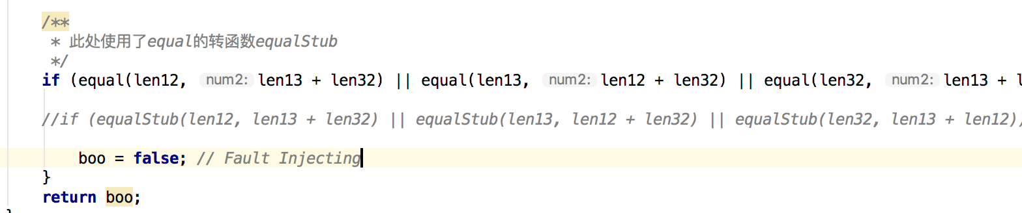

测试用例对其检测结果如下：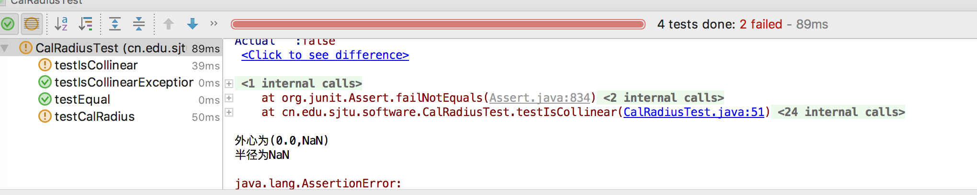

即测试用例将其杀死。

3.2.1.2 用常量替换变量（CSR）：

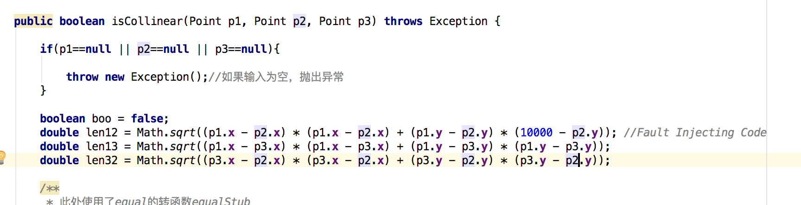

测试用例对其监测情况如下：

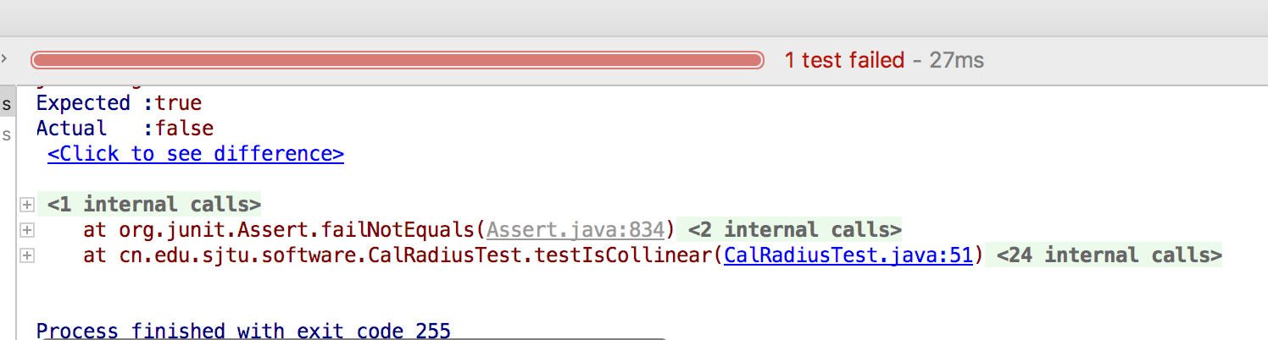

即测试用例将该变异杀死。

3.2.1.3 关系运算符替代（ROR）：

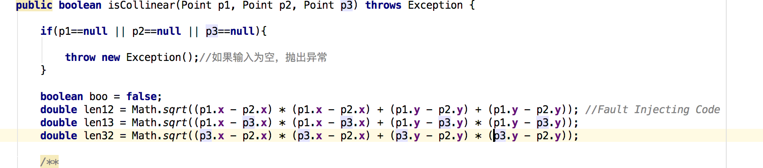

测试用例对其检测结果如下：

即测试用例将该变异杀死。

3.2.1.4 逻辑运算符替代（LCR）

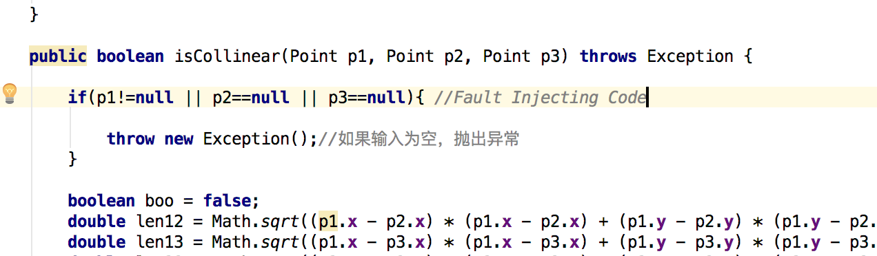

测试用例对其检测结果如下：

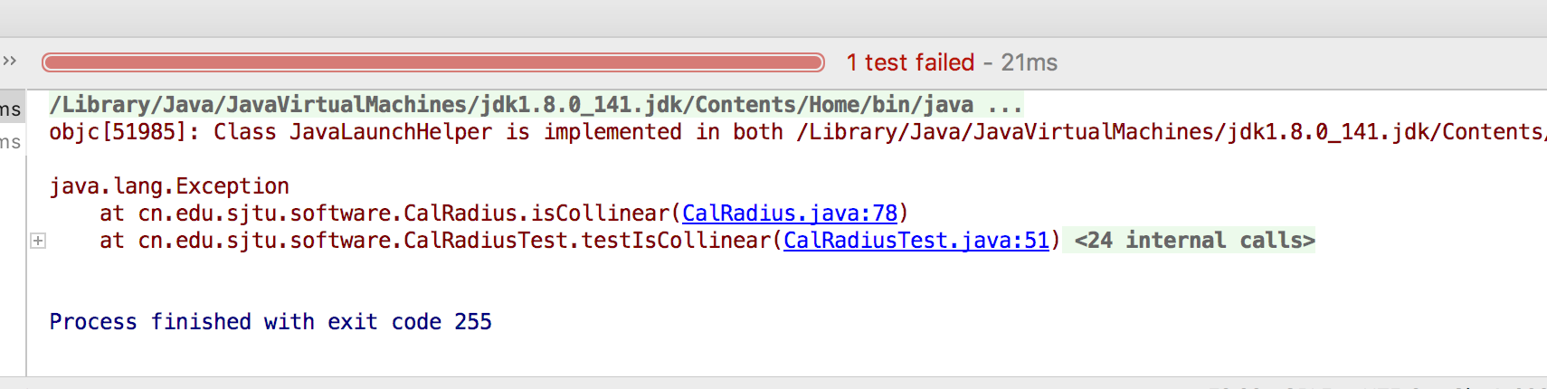

3.2.1.5 添加绝对值（ABS）

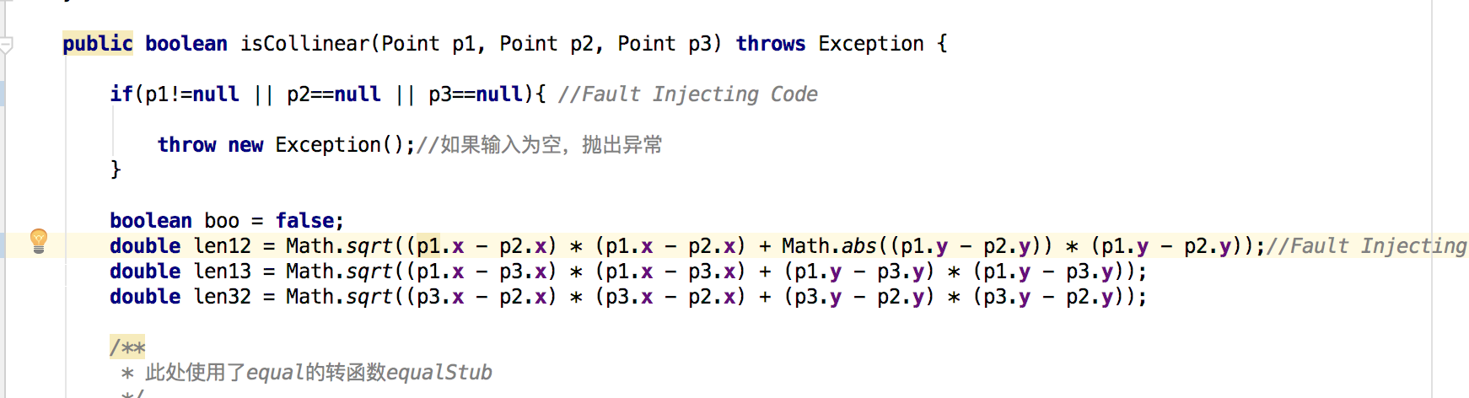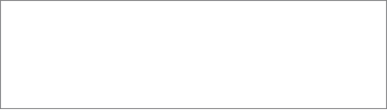

测试用例对其结果检测如下：

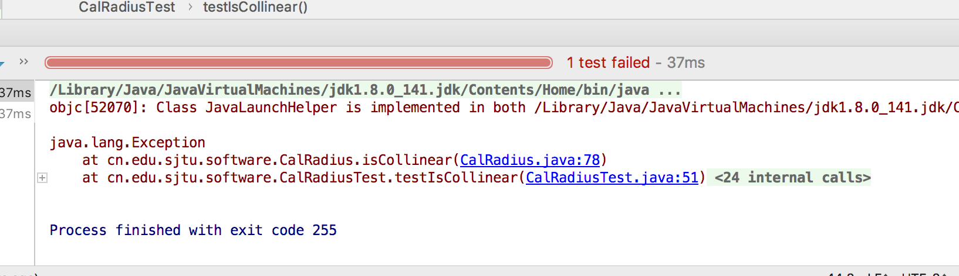

可见该变异体已经被杀死。